**סיכום רשמים מכינוס איקו"ם במילאנו 3 -9 ביולי 2016**

**ד"ר נירית שלו כליפא**

**אוצרת, מנהלת המחלקה לתיעוד חזותי ותערוכות ביד בן-צבי; אוצרת בית העצמאות; מרצה ויועצת אקדמית במסלול MA אוצרות מוזאולוגיה מורשת תרבותית והיסטורית, המח' לאמנויות ותרבות חזותית, אוניברסיטת בן גוריון בנגב**

הכינוס ה-24 של איקום במילאנו התקיים במרכז הכנסים MICO והציע שפע של אפשרויות ומושבים. תכנית הכינוס העמוסה נועדה ל-3500 משתתפים מ-130 מדינות שפקדו את מילאנו. יש לציין שהניווט בין דפי התכנייה ובחירת ההרצאות, הדיונים והסיורים היו לא אחת לאתגר מרכזי שעמו נאלצו המשתתפים להתמודד. הכינוס החל בבוקר ה-4 ביולי במושב הפתיחה החגיגי עם הרצאות המפתח, שעליהן הרחיבה עמיתתי ד"ר דליה מנור (ראו באתר זה). המושבים שהתקיימו על פי החלוקה לוועדות המשנה המקצועיות (IC-International Committees) של איקו"ם נמשכו באותו היום ולמחרת. בימים רביעי-חמישי (6-7 ביולי) נערכו סיורים במילאנו ובסביבתה במסגרת הוועדות.

ביום שלישי, 5 ביולי הרציתי שתי הרצאות בשני מושבים, בוועדת ICDAD (אמנות דקורטיבית Arts & Crafts ועיצוב) ו- DEMHIST (בתים היסטוריים), ואף השתתפתי במושבי ועדות אלה, שאני חברה בהן. בימים שלאחר מכן הצטרפתי לסיורים המיוחדים ועל כן אפרט בעיקר את רשמיי ממפגשים אלה: מיום הסיור במוזאוני הבתים ההיסטוריים במילאנו ומיום הסיור בגנואה.

הרצאותיי היו בנושאים הבאים (המצגות ותקצירי ההרצאה בעברית מצורפים):

1. במושב של ICDAD: **המוזאון וסדנאות האמנים: יחסי גומלין ביצירה והתחדשות של מסורת מקומית בנוף המקומי**
2. במושב של DEMHIST: **מבעד לחלון : זמנים משתנים ונופים מתחלפים- המקרה של שׂרונה :הצגת היסטוריה רבת תהפוכות בבית היסטורי במושבה טמפלרית חקלאית שהפכה למרכז עירוני מודרני**

**בתים היסטוריים DEMHIST**

**Villa Necchi Campiglio**  יום הסיור מטעם ועדת DEMHIST בבתים היסטוריים במילאנו החל ב- Villa Necchi Campiglioהבית נבנה עבור הזוג האמיד אנג'לו וג'ניה Campiglio לאחר נישואיהם בשנת 1932. האדריכל פיירו פורטלופי (**Piero Portaluppi**) תכנן את הבית הייחודי בסגנון מודרני בין-לאומי של אותם ימים ואת הגן רחב הידיים ובבמרכזו בריכה. בני הזוג והאדריכל ריהטו את הבית במיטב העיצוב של שנות ה-30 וה-40. הבית שימש מוקד לחיי החברה של מילאנו שבמרכזם עמדו דייריו, בני הזוג ואחותה של ג'ניה. לאחר מותם של השלושה (ג'ניה, אחרונת הדיירים נפטרה ב-2001) עבר הנכס לרשות הציבור. בשנת 2006 החלו עבודות שימור מקיפות כדי להתאימו ל-House Museum ובשנת 2008 נפתח המוזאון המציג את מיטב העיצוב התקופתי, טכנולוגיות ויצירות אמנות. הבית עצמו נשמר היטב במשך העשורים שהתגוררה בו המשפחה, ואולם הריהוט ואביזרים אחדים השתנו או הועברו ממקומם. הפיכת הבית למוזאון הפתוח לציבור העמידה סוגיות של קליטת אוספי אמנות ששובצו בבית על פי החלטת האוצרים. בבית נקלטו אוספים אחדים ומבני הגן והשירות משמשים לפונקציות פרה-מוזאליות כגון בית קפה וחנות. כמו כן, הגן מטופל על ידי מתנדבים, והמרחבים השונים כולל קומת הכניסה של בית המגורים, מושכרים לאירועים. הקומה השנייה שומרה במידת הקפדה גדולה יותר והיא מציגה את חדרי המגורים: הריהוט והחפצים של המשפחה כולל בגדים שנשמרים באופן ובסדר בו היו בארונות, כלי קוסמטיקה וחפצים אישיים שרק כבלים שקופים המעגנים אותם לשולחנות ולרהיטים האחרים מעידים על היותם מוצגים. הדגש הן באדריכלות והן בתצוגה הוא על אורח החיים של המעמד הבינוני האמיד של מילאנו והעיצוב כמשקף תקופה.

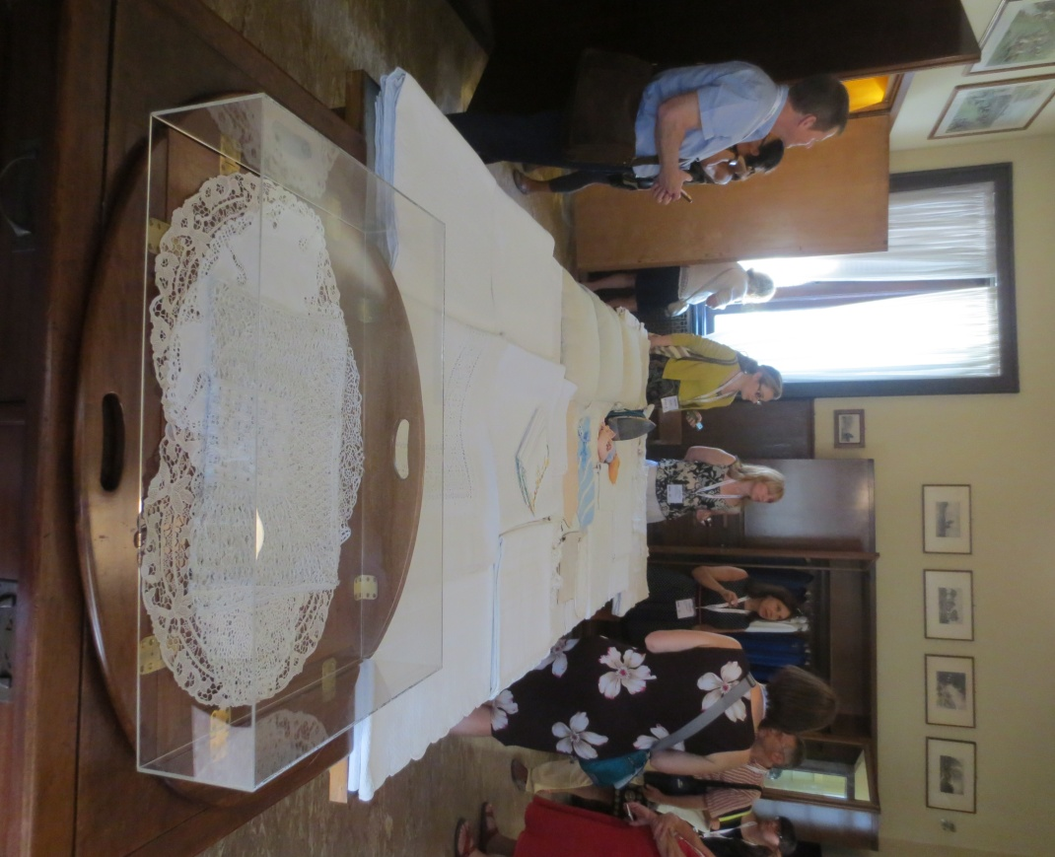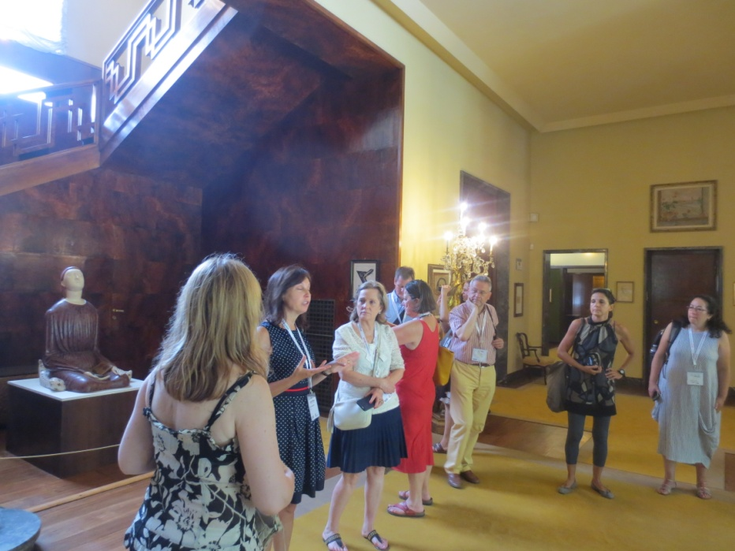

מימין: חדר הגיהוץ, מפות תחרה ולבנים פרושים על השולחנות לתצוגה. משמאל: אולם הכניסה המשובץ ביצירות אמנות שנבחרו מאוספים שונים שנוספו לבית לאחר הפיכתו למוזאון.

**Moseo Bagatti Valsecchiמוזאון בית בגאטי ולסקי**

אחד ממוזאוני הדגל של הבתים ההיסטוריים באיטליה הוא ביתם של הברונים פאוסטו (1914-1843) וג'וספה (1934-1845) בגאטי ולסקי. בני אצולה ומשפטנים שהקדישו את חייהם, ממונם וזמנם לחידוש אחוזתם המשפחתית בלב מילאנו ברוח תקופת הרנסנס. החל משנות השמונים של המאה התשע-עשרה הם שיפצו את הבית שבו גם התגוררו ולאחר נישואי ג'וספה לקרולינה בורמייאו, השלימו האחים פרויקט אדריכלי ואמנותי משלהם ואספו יצירות אמנות ואומנות של המאה החמש-עשרה והשש-עשרה. בכוונתם היה להציגם בביתם וליצור שחזור של בית מגורים רנסנסי אופייני בלומברדיה. הם גייסו למלאכה אמנים ואומנים שהתמחו במלאכות הישנות: נגרים, אורגים ונפחי זכוכית – הם היו מעורבים בפרויקט שהפך לדוגמה לבתי אצילים רנסנסיים. כיום המוזאון מתעד למעשה שתי תקופות: את הבית המשוחזר בהשראת תקופת הרנסנס המכיל יצירות אמנות ואומנות מקוריות ואת הרוח הנאו-רנסנסית של המאה התשע-עשרה, אוספים, יצירות רהיטים וחפצים שנוצרו במאה התשע-עשרה ומבטאים את התחייה וההערצה של בני העת החדשה לתקופת הרנסנס.

הסיור בבית עם אוצרת המוזאון המרשימה, לוצ'יה פיני, לווה בדיון מקיף על היבטים ודילמות של איסוף, שימור והצגה בבית היסטורי. האוצרת סיפרה כיצד בשנים האחרונות התבקשה על ידי ההנהלה (בני המשפחה עדיין מעורבים בניהול הבית) להמיר תצוגות ושחזורים במדיה דיגיטלית שלטענתם היא "מודרנית" ו"מדברת לקהל". לוצ'יה פיני גורסת שבמקום שבו ישנם החפצים המקוריים ויצירת אווירת התקופה והצגתה הם כה משמעותיים, תוספות מודרניות רק יפגמו במוזאון כיצירה העומדת בפני עצמה. היא יצרה פתרונות אחדים המתיישבים עם תפיסתה ועם רוח המוזאון. ההסבר בשפות אחדות, מוצע למבקרים בדפים התלויים על מתקנים אוטונומיים שברור שאינם חלק מסידור הבית. בחדר צדדי צר ממדים שבו עוברים המבקרים במסלולם, יצרה האוצרת תצוגה מרתקת הבנויה כחדר ארונות. על המדפים, בתוך הארונות ובמגירות יכולים המבקרים לחטט כרצונם ולראות חפצים אישיים, אלבומי תמונות ותעודות. המוצגים: דו ממד ותלת מממד יוצרים סיפור מרתק של הבית ויושביו מהמאה התשע-עשרה ועד להפיכתו למוזאון בית היסטורי בימינו. החדר שהוא, כאמור, הפוגה קלה במסלול החדרים המקוריים, מרתק את המבקרים בני כל הגילים, ואפשר לבלות בו זמן רב בחוויית גילוי, חידוש והארת זוויות מגוונות ולא מעט חיוכים. נושא אחר שהעלתה לוצ'יה פיני הוא נושא השימור. מטבע הדברים, בתצוגת בית היסטורי, הנטייה היא להשאיר את החדרים כמו שהיו ולא לנעול חפצים בוויטרינות או בתנאי תאורה מבוקרים כיאה ליצירות בנות התקופה שמוצגות במוזאון. פיני הציגה גישה המכירה בכך שבכל מקרה אין שלמות ויש להימנע מקיבעון או עקרונות ולשקול לגופו של עניין לגבי כל מוצג וחדר. יש חפצים, כלי נגינה ורהיטים שהצגתם מחייבת הדגמה הנעשית על ידי הצוות כחלק מתפיסה שהשימור אינו רק פיזי אלא גם העברת חוויה למבקרים למה שימש החפץ, ומה היה הצליל שמפיק הכלי. ההדגמה נעשית על ידי הצוות ובמקרים מסוימים מאפשרים גם למבקרים לגעת.

בחדר אחר, בסוף המסלול בבית, מוצגת תערוכה המציגה את הפוליפטיכון של יוחנן המטביל, יצירה מהמאה החמש-עשרה שנרכשה על ידי האחים בגאטי במאה התשע-עשרה ועברה שימור לאחרונה. היצירה מותקנת על קונסטרוקציה המורחקת מן הקיר המקורי שעליה מותקנים גם לוחות המסבירים את היצירה ואת תהליך השימור.

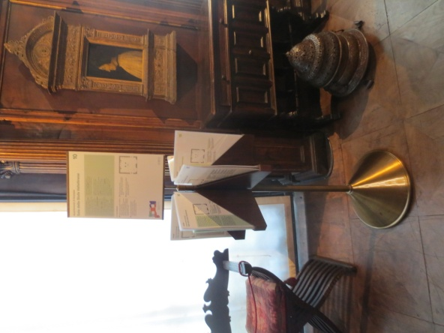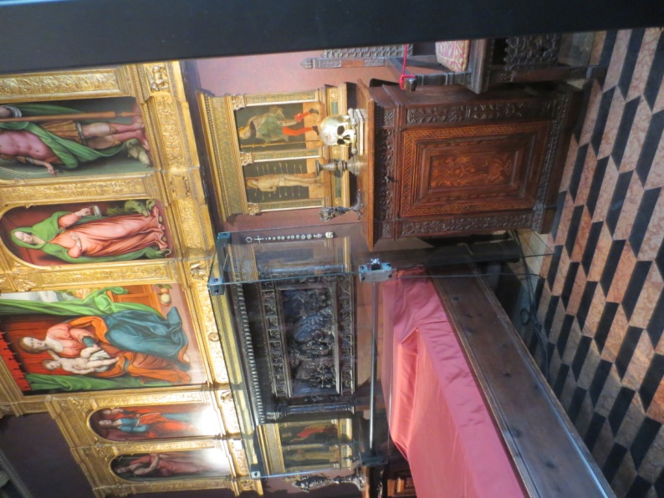

מימין: יצירות מתקופת הרנסנס ויצירות בהשראת הרנסנס שנוצרו במאה התשע-עשרה בחדר השינה של ג'וספה בגאטי. משמאל: מתקני הסברה בשפות אחדות, הפזורים בחדרי הבית.

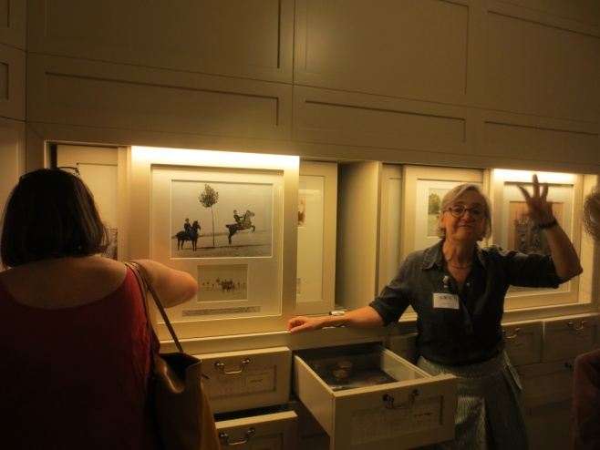

האוצרת לוצ'יה פיני מסבירה בתצוגת "חדר הארונות"

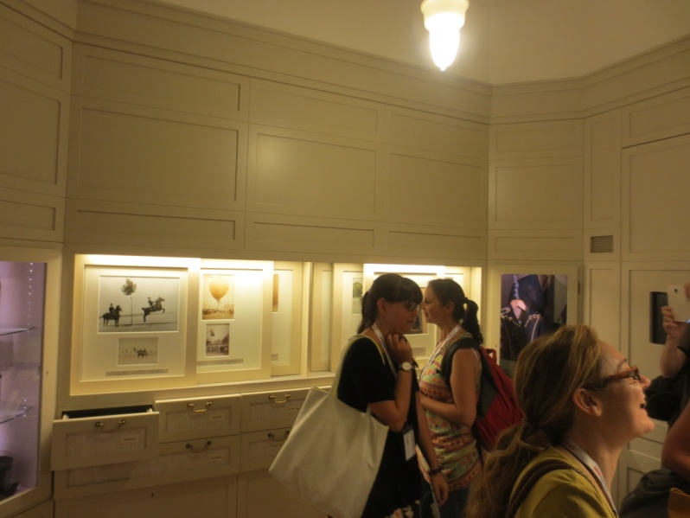

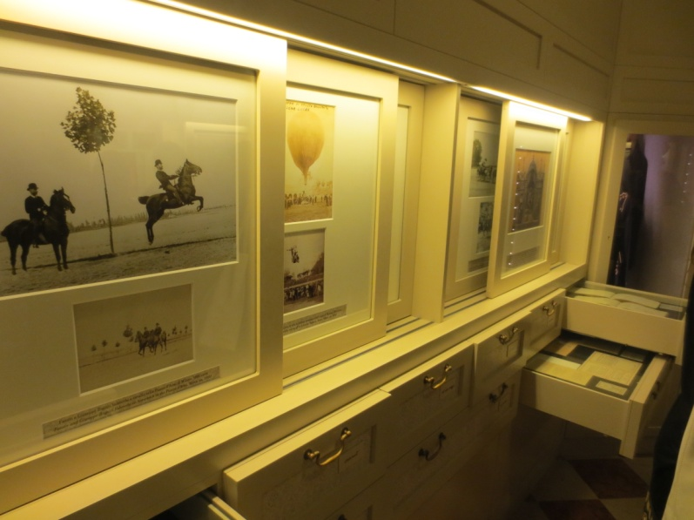

תמונות מאלבום המשפחה, חפצים ותעודות בתצוגת "חדר הארונות" של משפחת בגאטי

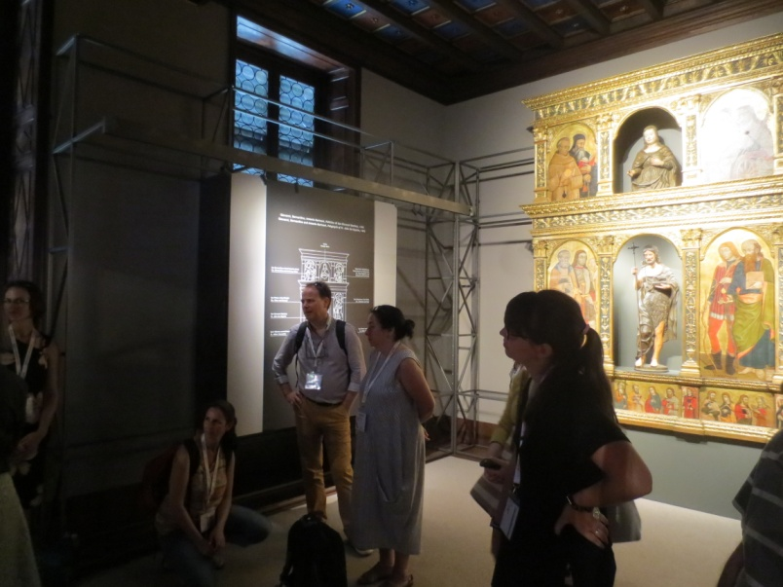

פוליפטיכון יוחנן הקדוש, קונסטרוקציה ממתכת היוצרת מעגל פנימי של קירוי החדר

**בית אדולפו פיני Fondazione Adolfo Pini**

בבית זה התגורר ויצר הצייר רנזו בונג'יאובאני Radice (1970-1899), בן לאחת המשפחות המיוחסות של מילאנו. אחיינו אדולפו פיני, הקדיש את הבית ליצירתו של דודו והבית ההיסטורי משמש מקום מושבה של קרן אדולפו פיני התומכת באמנים צעירים מקומיים.

לבית זה הגענו בשעות הצהריים. לקראת סוף הסיור הכינו אנשי DEMHIST מילאנו תערוכה על פריסת מוזאוני הבתים ההיסטוריים ברחבי העולם. לאחר סיור קצר בבית התכנסו חברי DEMHIST בטרקלין הבית לדיון. בדיון הועלו סוגיות הקשורות למוזאוני הבתים ההיסטוריים ולתפקיד איקו"ם ומוסדותיה ביצירת קוד אתי וקריטריונים אחידים לבתים היסטוריים שיסייעו לאוצרים ולמנהלי המוזאונים ברחבי העולם להתמודד עם אתגרי תוכן, תצוגה, שימור ועוד. נציגי המדינות השונות העלו סוגיות על מעמדו המשתנה של הבית ההיסטורי והאינטרפרטציה ההיסטורית בעולם הפוסט מודרני (והפוסט-פוסט מודרני) והצורך או היכולת של המוזאונים להתעדכן ולהיות רלוונטיים. בדיון הוזכרה הרצאתה המרתקת של מיוטוני טאנגוואה מקניה שדנה בבית האחוזה של קארן בליקסן, דנית שניהלה חוות קפה בקניה בראשית המאה העשרים. ההרצאה שנשאה במושב DEMHIST ב-5 ביולי עסקה בזיכרונות כאובים ורומנטיים כאחד של העידן הקולוניאלי. איזה נרטיב מוצג בבית ההיסטורי? מנקודת מבטה של בעלת החווה הדנית, או שמא, מנקודת המבט של בני המקום המועסקים כפועלים? ילידים חסרי זכויות במולדתם. האם זיכרון היסטורי שכזה הוא חלק מהסיפור של קניה או מרכיב בעברן של האימפריות האירופיות הקולוניאליסטיות? ומה משמעות נוכחות ושימור הבית בנוף המקומי? טאנגוואה לא נכחה במפגש זה ואולם נציג מדנמרק התייחס לדברים והדיון גלש מהמקרה הפרטי לכללי. בתחום התצוגה, השימור והניהול הועלתה בקשה שינוסחו תקנות וקריטריונים אחידים שיסייעו לכלל המוזאונים של הבתים ההיסטוריים להתמודד עם הסוגיות השונות מול הרשויות. החום באותו היום במילאנו היה כבד, והפגישה המרתקת הסתיימה לאחר כשעה וחצי בעיקר כי לא היה אפשר לשאת את החום והלחות בחדר. "נמלטנו" מהכבשן ואולם, מחשבה עגומה ליוותה אותנו על יצירות האמנות שנותרו לשאת את החום במוזאון שאינו ערוך לתנאי מזג אוויר שכאלה....

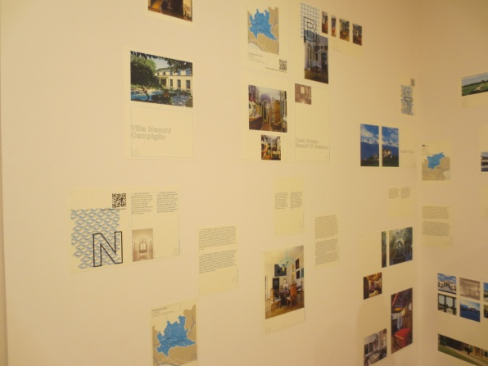 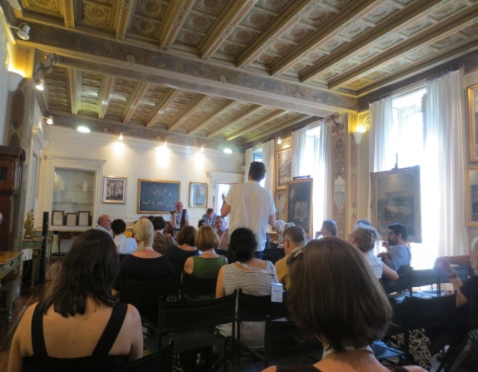

מימין: תערוכת DEMHIST בבית פיני משמאל: כינוס חברי הועדה בטרקלין הבית ההיסטורי

**מוזאון החוצות בגנואה – יום סיור 8 ביולי 2016**

נרשמתי מבעוד מועד לסיור שנשמע מרתק במרכז ההיסטורי של העיר הימי-ביניימית, גנואה. הסיבה לעניין שמצאתי בתכנית הינו עיסוקי רב השנים בנושא תערוכות ומוזאונים במרחב הציבורי. הטקסט הבטיח מסע מרתק בגרעין ההיסטורי של העיר ודובר על דוגמה מקורית וחדשנית לתצוגת חוצות. בגרעין ההיסטורי של גנואה (אגב, מיד בתחילת הסיור הבהיר המדריך לשאלות הקבוצה על הגרסאות השונות בפרסומים: ג'נואה באנגלית וג'נובה באיטלקית...) נשמר ריכוז נדיר וייחודי של מבנים עתיקים ואפשר לשוטט ולתעות בסמטאות הציוריות, בין כנסיות, ארמונות ומוזאונים המכילים שכיות חמדה.

הסיור החל בנמל ושם הציג בפנינו המדריך, דוקטורנט בתולדות האמנות ופעיל בתחומי השימור והפיתוח התיירותי, את המבנה הראשון. מדובר בבית עתיק אך מצבו בכל רע ואין אפשרויות לרשויות לשמרו ולהנגישו מכיוון שהוא בבעלות פרטית. לשאלה מה מאפיין מוזאון חוצות והאם יש הנחייה או שילוט בשטח, נענינו שלמעשה אין שילוט מיוחד. יש שילוט היסטורי של אתרים ברחבי העיר ואולם אין מדובר בשילוט חדש והוא אינו מקיף את מכלול האתרים.

כשלוש שעות שוטטנו בעיר בין יצירות אמנות: פרסקות ופיסול בכנסיות העתיקות וראינו בתים עתיקים המיועדים לשימור. למעשה ההכרזה על מוזאון חוצות מתממשת בעיקר בסימון האתרים על מפת התיירות וללא כל מאפיינים או רציונל הניכר בשטח. נהפוך הוא, השילוט בכנסיות הוא חובבני ולעתים כיתוב על קרטון עטוף בניילון. שילוט הרחוב וההכוונה אינו מסודר ולמעשה נתקלנו ב"שכבות" של ניסיונות שילוט שרובם הושחת או התבלה עם השנים. במבנה היסטורי אחד היה המראה עגום ביותר. בחלל ההיסטורי המעוטר ממסד עד טפחות בציורי קיר מהמאה השמונה-עשרה שוכנת היום חנות לממכר עתיקות חפצי נוי ואמנות, ולא מן המעלה הראשונה... התמונות המודרניות ופוסטרים תלויים על הקירות במסמרים המשחיתים את הציור. ארוחת הצהריים התקיימה בארמון שעבר שימור ומשמש לאירועים.

הרווחנו סיור מאלף והצצה למקצת אוצרות האמנות והתרבות של גנואה ואולם בתחום המוזאונים בכלל ומוזאוני החוצות בפרט, הייתה תחושה של החמצה.

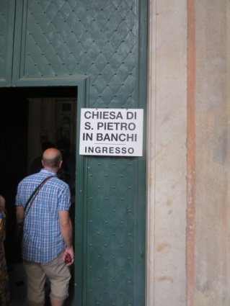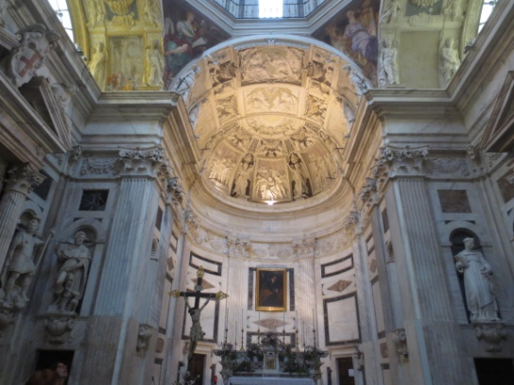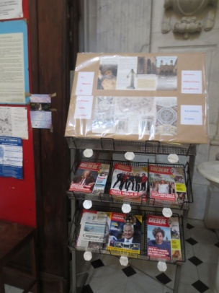

סן פייטרו אין באנצ'י, יצירות אמנות חשובות ושילוט חובבני

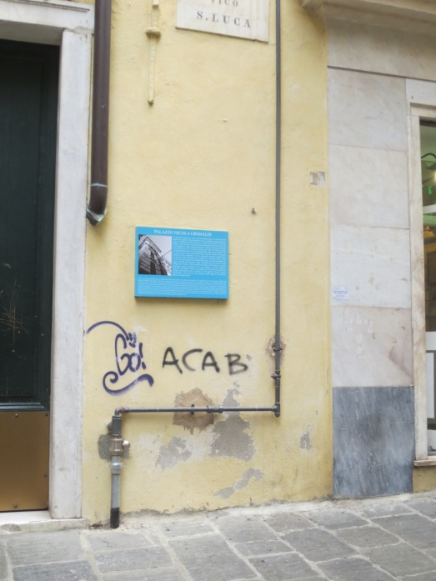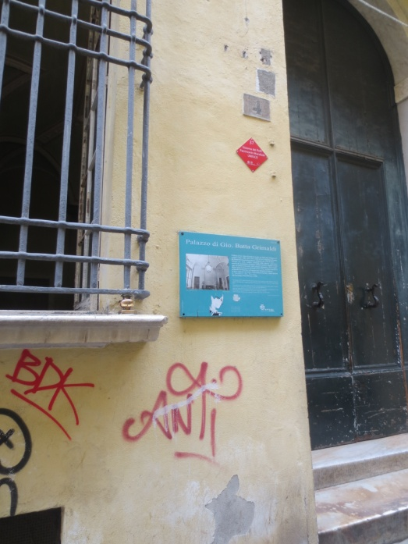

שילוט היסטורי, סימון מבנים לשימור וגרפיטי

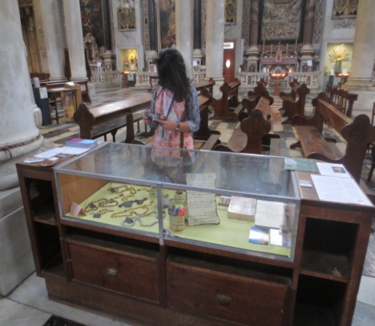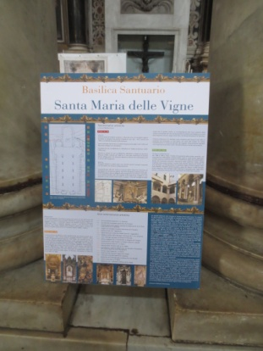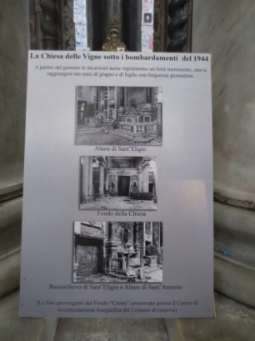

כנסיית מרים הקדושה, ויטרינת מזכרות ושילוט היסטורי על לוחות קרטון

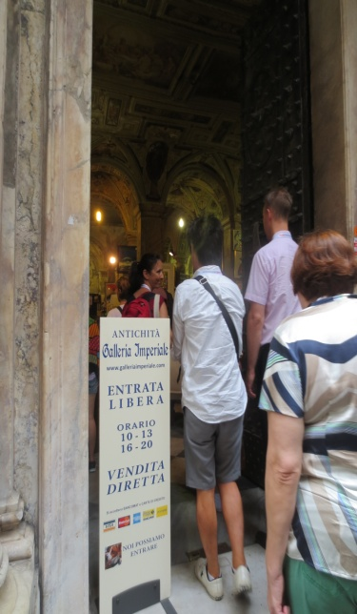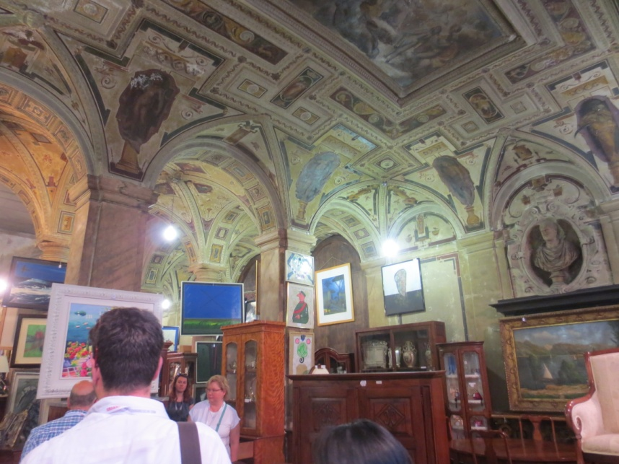

חדש, ישן והזנחה בארמון עתיק המשמש בית מסחר לעתיקות